**Horizon Totaal**

**Zorg en Welzijn**

**(Lifestyle)**

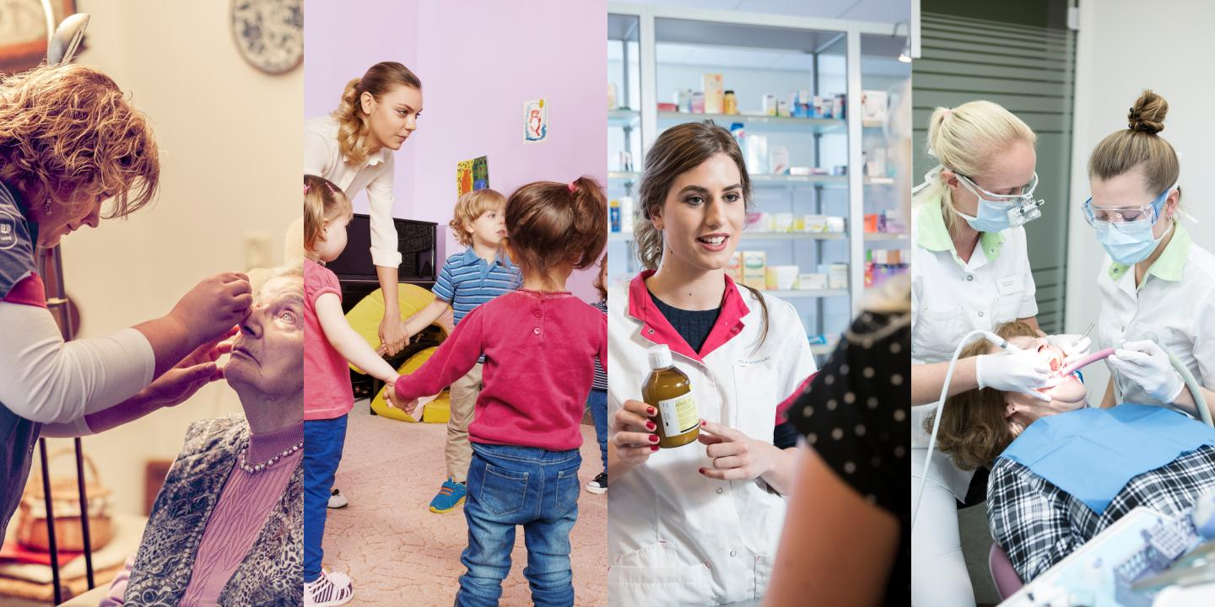 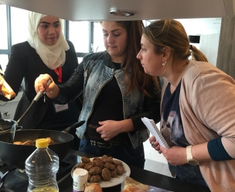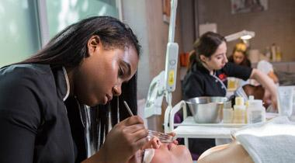

Door : Susan Prinsen Geerligs-van Zanen

Voor : Stedelijk College, EOA (aanvangsfase)

**Inhoud**

Koken

De keuken 4

De pannen 5

Het bestek 7

Het servies 8

Het restaurant 10

Gezond en ongezond 11

Afwassen 12

Afval

Verzorging

De badkamer 17

Lichaamsverzorging 18

Scheren 19

Wassen (textiel) 23

Hulpverlening 25

**koken**

**Koken**

**De keuken**

Schrijf onderstaande woorden op de goed plaats:

*de afwasmachine, de afzuigkap, het gasfornuis, de gootsteen, de koelkast,*

*de kraan, de oven, de magnetron, de vriezer*

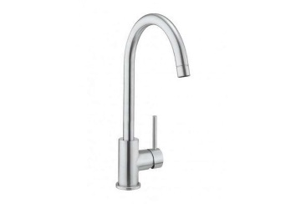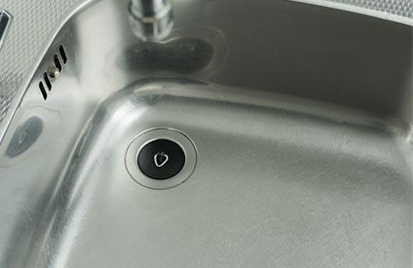 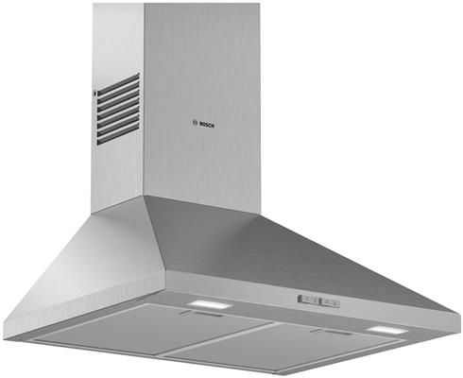 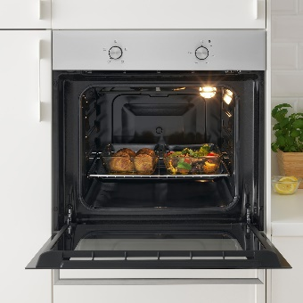

…………………………………. ……………………………………. ……………………………….. …………………………………

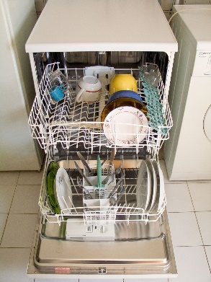 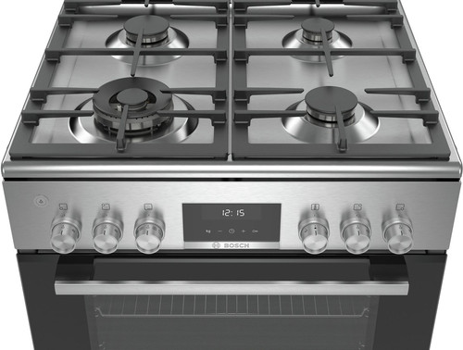 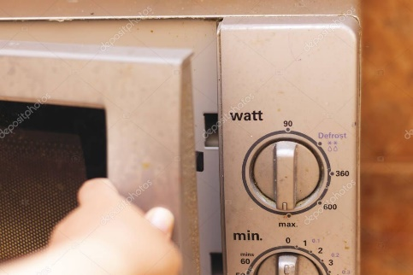

……………………………… …………………………………………………. ………………………………………….

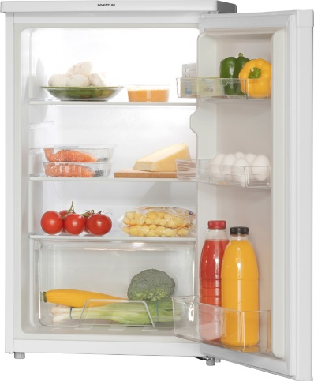 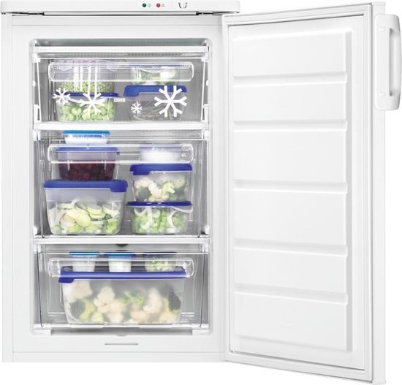

……………………………………………….. ………………………………………………

**De pannen**

Schrijf onderstaande woorden op de goed plaats:

*de deksel, de pan, de koekenpan, de steelpan, de wok*

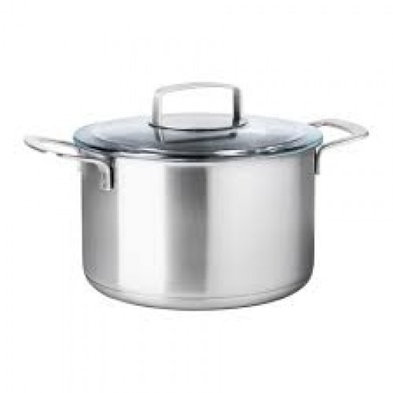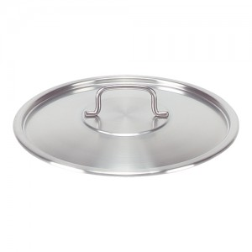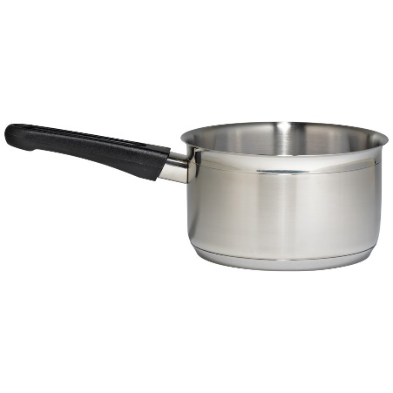……………………………………… ……………………………………………… ……………………………………

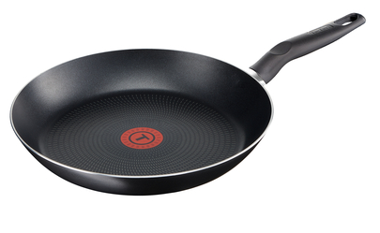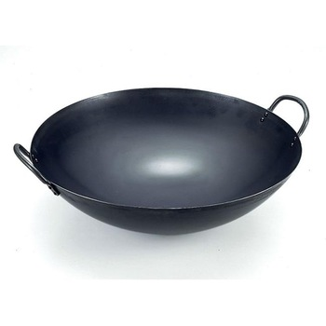………………………………………………………………. ……………………………………………………………

|  |
| --- |
| **Koken of bakken????**  **Koken** doe je in het water. Hiervoor gebruik je een gewone pan of een steelpan.  Je kan ook melk koken.  **Bakken** doe je in boter of olie. Hiervoor gebruik je een koekenpan of een wok.  In de oven kan je ook bakken, bijvoorbeeld cake of appeltaart. |

**Opdracht koken of bakken**

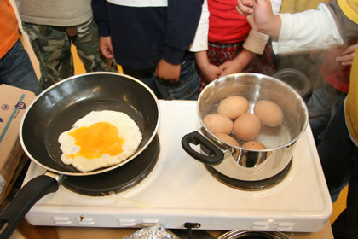

Schrijf de woorden in de goede kolom:

*de appeltaart, de boter, de cake, de friet, de gewone pan, de hamburger,*

*de koekenpan, de melk, de olie, de oven, de rijst, de saus, de soep,*

*de spaghetti, de stamppot, de steelpan, het water, de wok*

|  |  |
| --- | --- |
| **Koken** | **Bakken** |
|  |  |
|  |  |
|  |  |
|  |  |
|  |  |
|  |  |
|  |  |
|  |  |
|  |  |

**Het bestek**

Schrijf onderstaande woorden op de goed plaats:

*de garde, de lepel, het mes, de opscheplepel, de pollepel, de soeplepel,*

*de spatel, de theelepel, de vork*

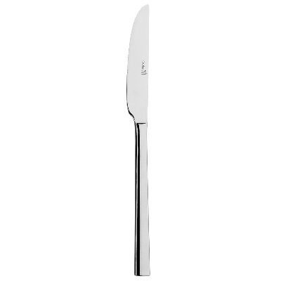 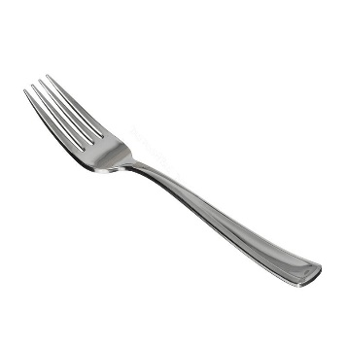 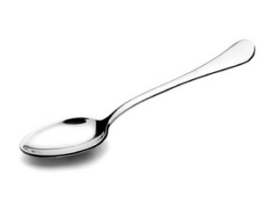

………………………………………. …………………………………… …………………………………………………

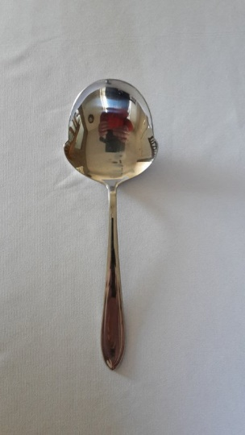 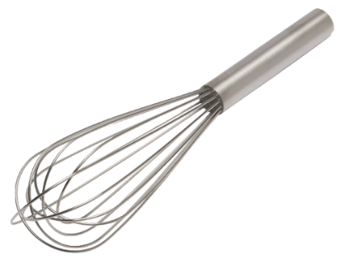 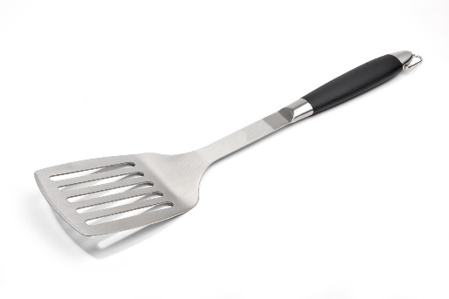

……………………………………… ………………………………………… ………………………………………………………

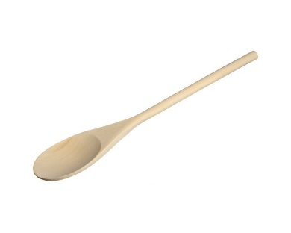 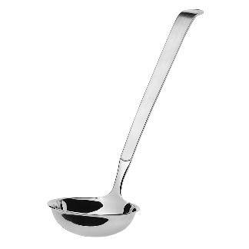 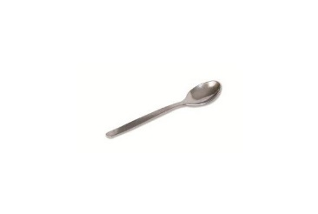

……………………………………………… ………………………………………………… ………………………………………..

**Het servies**

Schrijf onderstaande woorden op de goed plaats:

*de beker, het bord, het glas, de kan, de kom, het kopje, de kop en schotel,*

*de mok, de schaal, het schoteltje*

 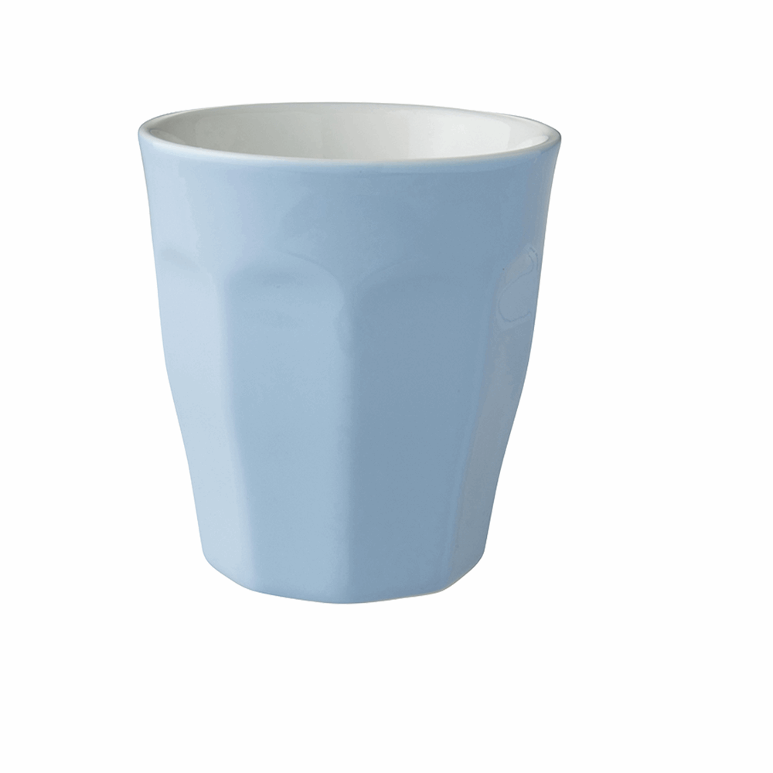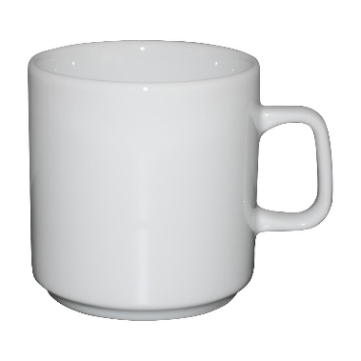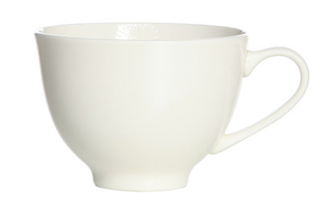

……………………………. ………………………….. ……………………………………. …………………………….

 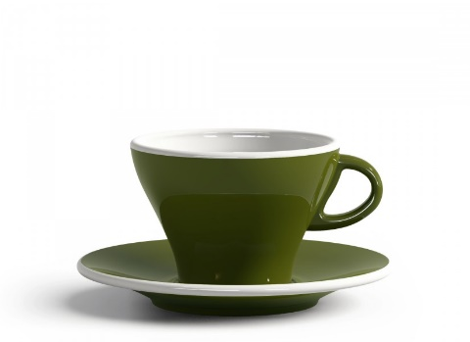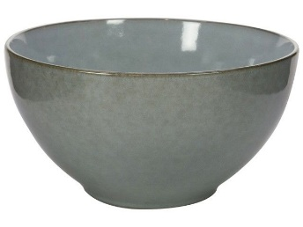

……………………………………… ………………………………………….. ……………………………………………

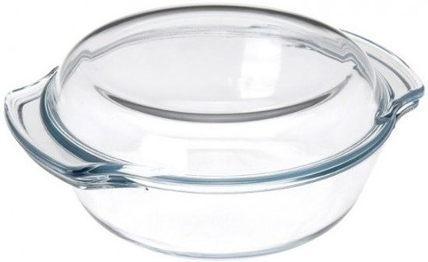 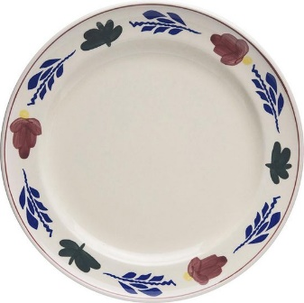 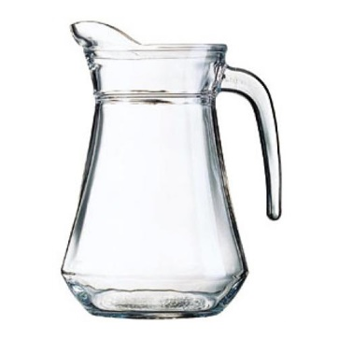

……………………………………………… ……………………………………………. ……………………………………..

**Opdracht tafeldekken**

|  |
| --- |
| **Leggen of zetten?**  Als iets ligt, dan leg je het op tafel.  Als iets staat, dan zet je het op tafel.  Het bord is een uitzondering, die zet je op tafel.  *Ik leg Ik zet*  *Jij (Je) legt Jij (Je) zet*  *Hij/Zij(Ze) legt Hij/Zij(Ze) zet*  *Wij leggen Wij zetten*  *Jullie leggen Jullie zetten*  *Zij(Ze) leggen Zij(Ze) zetten* |

Maria helpt haar moeder met tafeldekken.

Vul de oefening in, kies de juiste vorm van leggen of zetten:

1. We gaan zo eten; “Maria, ………………….. jij de borden vast op tafel!”
2. Maria ………………….. eerst het tafelkleed op de tafel en pakt dan de borden uit de kast.
3. Haar broer komt ook helpen, hij ………………….. het bestek op tafel.
4. Hij ………………….. naast elk bord een mes en een vork.
5. Maria ………………….. de waterkan op tafel.
6. Haar broer ………………….. de glazen er ook vast naast.
7. Moeder is klaar met koken, samen ………………….. ze alle pannen op tafel.
8. Pas op de pannen zijn heet, we moeten nog onderzetters onder de

pannen …………………..

**Het restaurant**

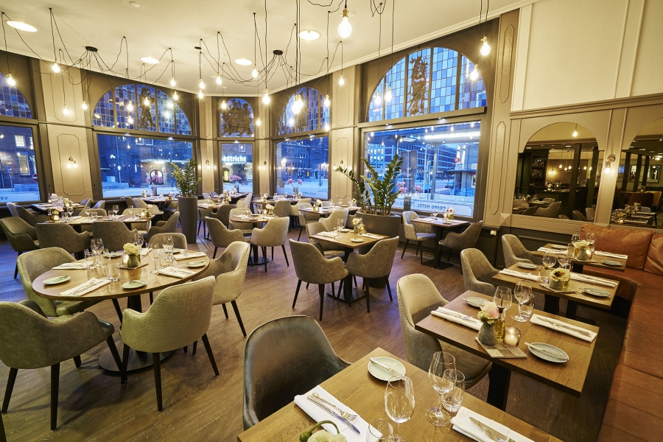

|  |
| --- |
| In een restaurant staan er geen pannen op tafel, daar serveren ze het eten uit. Dat betekent dat ze het eten in de keuken opscheppen en daarna het bord naar de tafel brengen.  In het restaurant zijn ook regels, hoe de tafel gedekt moet worden. |

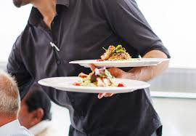 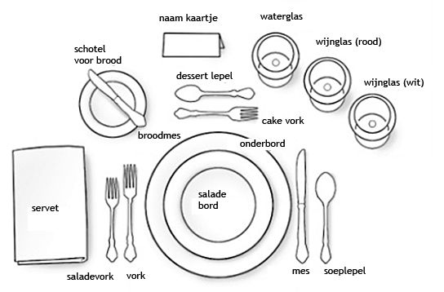

*Uitserveren Regels tafeldekken*

**Opdracht rollenspel restaurant**

We veranderen het lokaal in een restaurant. De docent wijst aan welke leerlingen in het restaurant werken. De andere leerlingen komen in het restaurant eten.

**Gezond en ongezond**

|  |
| --- |
| Gezond = het is goed voor jouw lichaam  Ongezond = het is slecht voor jouw lichaam |

Schrijf het eten/drinken in de goed kolom:

*de appel, de cola, de frikandel, de lolly, de pizza, de sla, de taart, de tomaat,*

*het water, de wortel*

|  |  |
| --- | --- |
| **Gezond** | **Ongezond** |
|  |  |
|  |  |
|  |  |
|  |  |
|  |  |



**Afwassen**

Schrijf onderstaande woorden op de goed plaats:

*het afdruiprek, de afwasborstel, het afwasmiddel, het afwastablet,*

*de afwasteil, de handdoek, het schuurponsje, de theedoek, de vaatdoek*

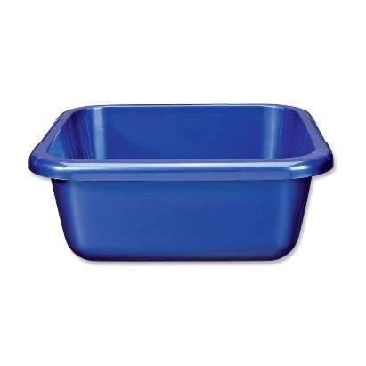 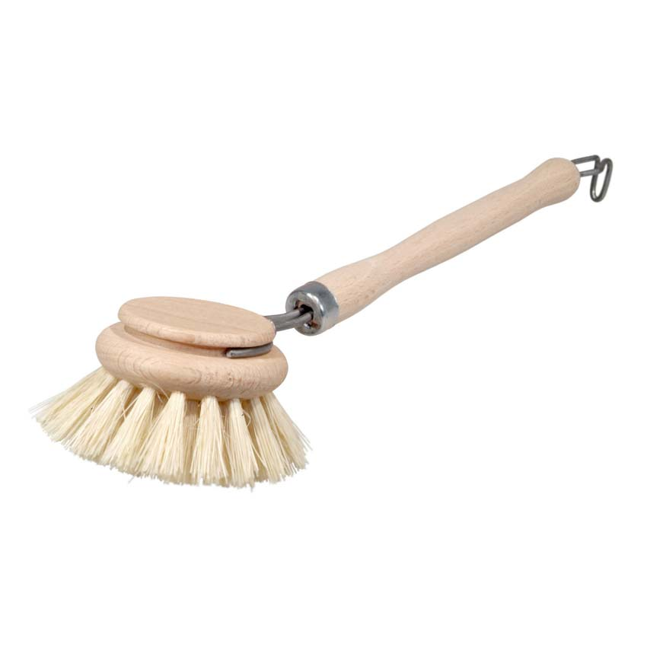 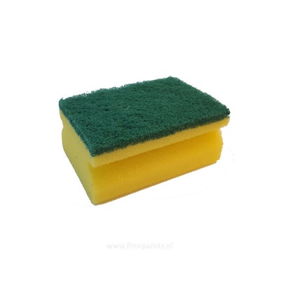

……………………………………….. ……………………………………….. ………………………………………….

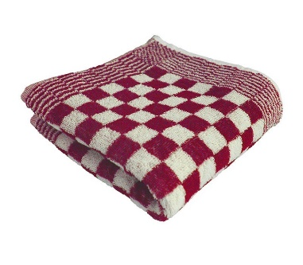 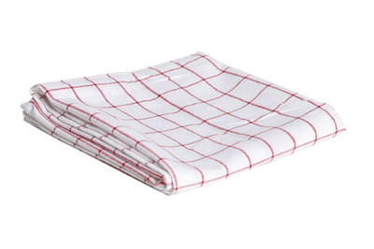 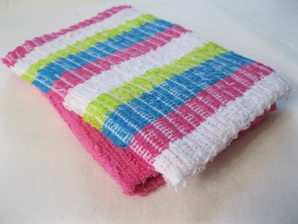

…………………………………….. ………………………………………. ……………………………………………….

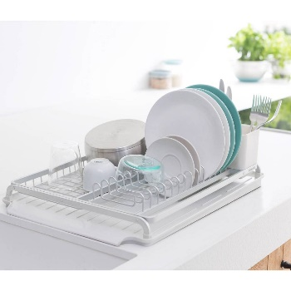 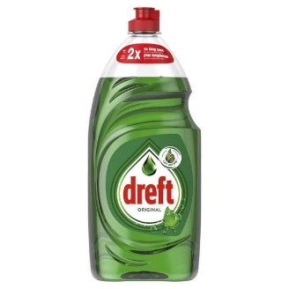 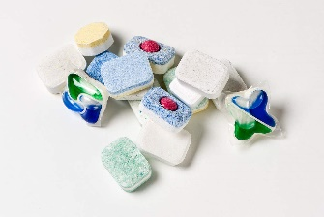

……………………………………….. …………………………………………….. ……………………………………………..

**Afval**

Afval gebruik je niet meer en gooi je dus weg, maar waarin?

|  |
| --- |
| We proberen afval te recyclen, dat betekent dat al het afval in een andere bak gaat, zodat we het later opnieuw kunnen gebruiken, dus plastic bij plastic, papier bij papier, glas bij glas en groente en fruit bij groente, fruit en tuin (GFT). |

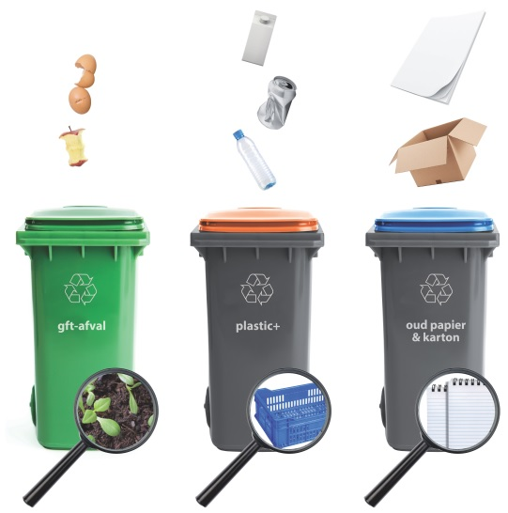

Zet de woorden in de juiste kolom:

*de agenda van vorig jaar, de appelschil, de dode bloemen, de eierschaal,*

*de oude krant, de lege shampoofles, de lege tandpastatube,*

*de verpakking van het vlees, de wc-rol,*

|  |  |  |
| --- | --- | --- |
| **GFT** | **Plastic** | **Papier** |
|  |  |  |
|  |  |  |
|  |  |  |

**Opdracht werkwoorden in de keuken**

Schrijf onderstaande werkwoorden achter de juiste omschrijving:

*afdrogen, afwassen, koken, opscheppen, roeren, schenken, snijden, tafeldekken*

1. Dit doe je met een theedoek ………………………………………………
2. Servies en bestek schoonmaken ………………………………………………
3. Met de pollepel rond gaan in de pan ………………………………………………
4. Servies op tafel zetten ………………………………………………
5. Dit doe je met een mes ………………………………………………
6. Eten uit de pan op het bord doen ………………………………………………
7. Drinken uit de kan in een beker doen ………………………………………………
8. Eten verwarmen op het gasfornuis ………………………………………………

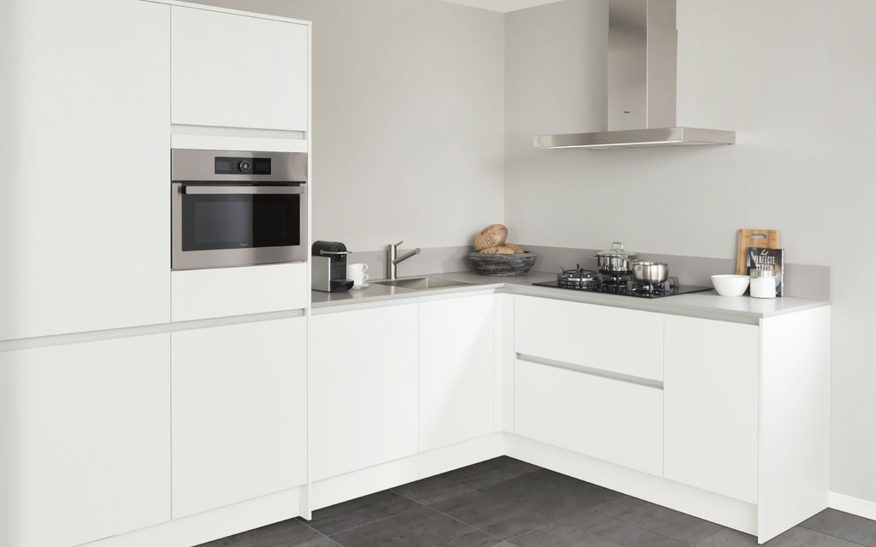

**TOETS KOKEN**

**Woordzoeker koken**

W P E N E K K A B O T E R C S S  
U R K Y L O P I E J I T C P Q N  
F N O R T E N G A M R E T A W T  
B S K E U K E N A E J P O K U A  
E T E J S E I V R E S U N E M F  
O E N T I N I N E G O R D F A E  
G E W L O P S C H E P L E P E L  
X L O E H A N D D O E K R K H K  
K P K T T N N E V R I E Z E R L  
O A G O O T S T E E N T E T E E  
E N I H C A M S A W F A T S K E  
L N A C E K E O D E E H T E E D  
K G A S F O R N U I S S E B B O  
A F W A S S E N L T A K R O V S  
S S P E R D R O B F L O R E O E  
T R M L R K G N J N G M N C E F

**Zoek de volgende woorden:  
koken, keuken, steelpan, koekenpan, wok, bakken, boter, olie, water, servies, bord, beker, bestek, opscheplepel, vork, mes, onderzetter, tafelkleed, glas, mok, kopje, schoteltje, gasfornuis, koelkast, vriezer, afwassen, afdrogen, afwasmachine, handdoek, theedoek, oven, magnetron, gootsteen, kraan,**

**Verzorging**

**Verzorging**

**De badkamer**

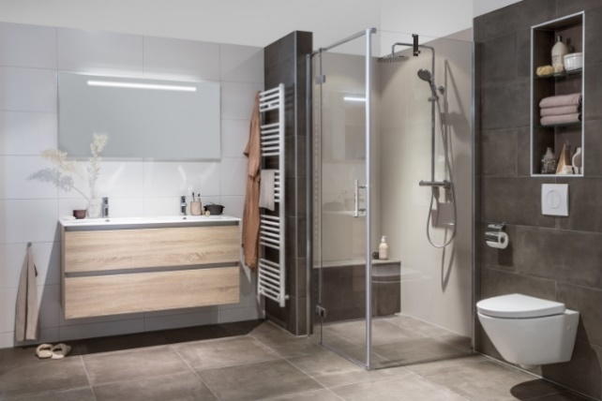

Schrijf onderstaande woorden op de goed plaats:

*het bad, de douche, de spiegel, het toilet/de wc, de wastafel,*

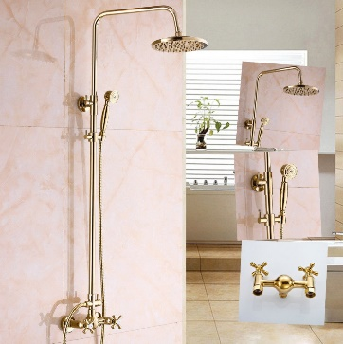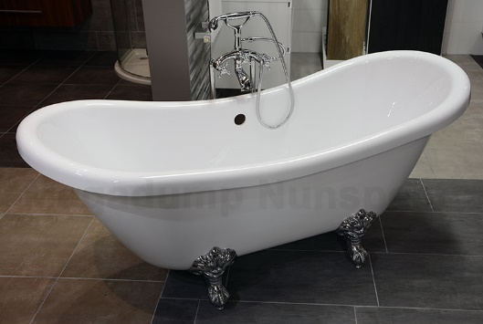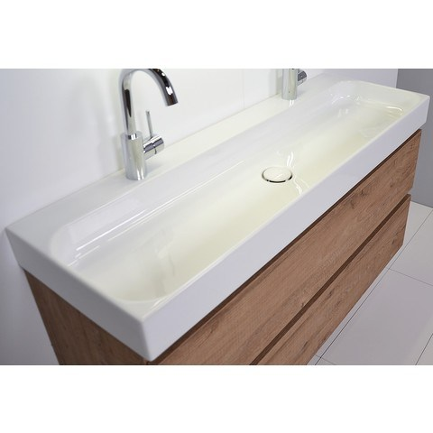

*……………………. …………………………………………… ……………………………………..*

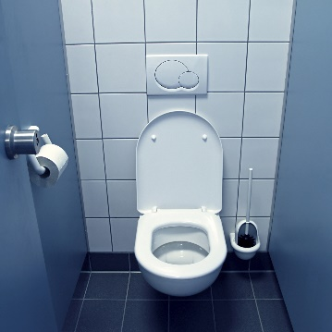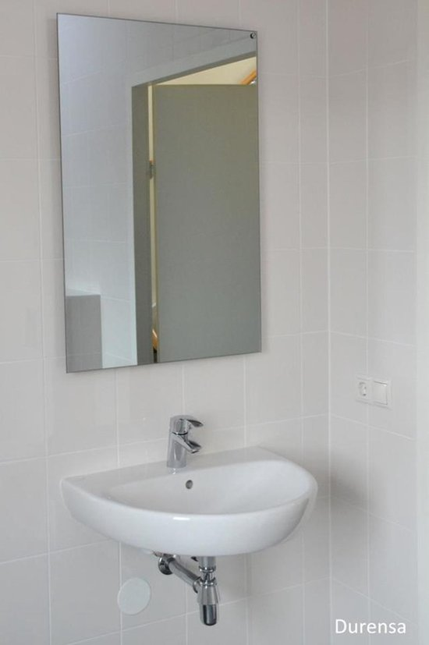

*…………………………….. …………………………………*

**Lichaamsverzorging**

Schrijf onderstaande woorden op de goede plaats:

*de borstel, de crème, de crèmespoeling/conditioner, de deodorant, de gel,*

*de kam, de shampoo ,de tandenborstel, de tandpasta, de wattenschijfjes,*

*de wattenstaafjes, de zeep*

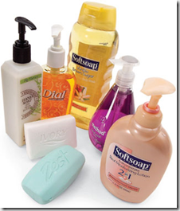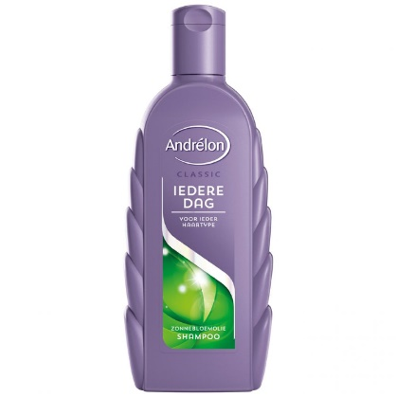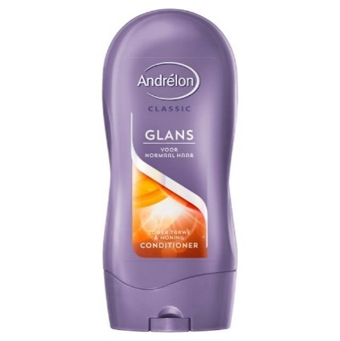

*…………………… …………………………. ………………..... ……………….*

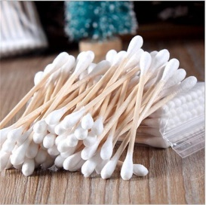 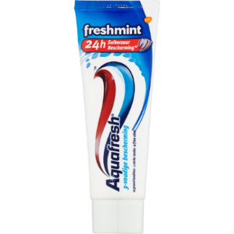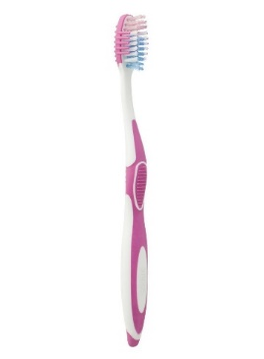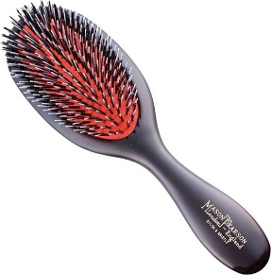

*……………………….. ……………………………….. ………………………… …………………………*

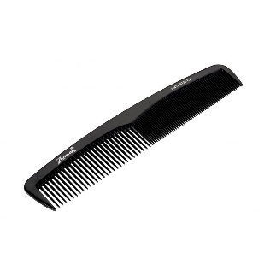 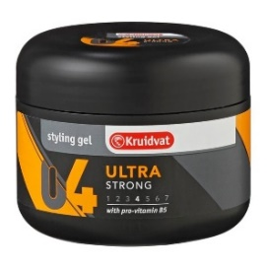 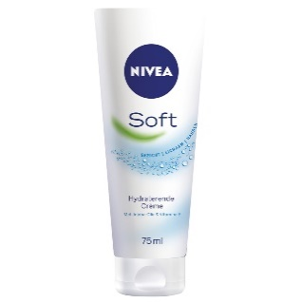 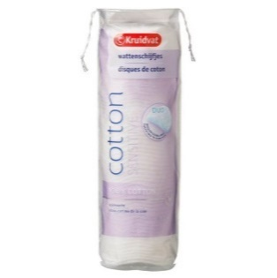

*………………………… …………………… ………………….. ………………*

**Scheren**

|  |
| --- |
| Scheren = het weg halen van lichaamsbeharing.  Mannen scheren hun snor/baard.  Je kan droog scheren met een scheerapparaat  of nat met een scheermes en zeep/schuim.  Vrouwen scheren hun benen, oksels en bikinilijn. |

Schrijf onderstaande woorden op de goede plaats:

*de baard, de oksel, de scheerkwast, het scheerapparaat, het scheermes,*

*het scheerschuim, de scheerzeep, de snor*

**  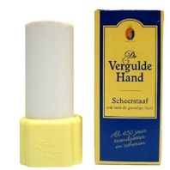 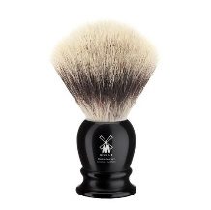

……………………………………… …………………………………………. ………………………………….

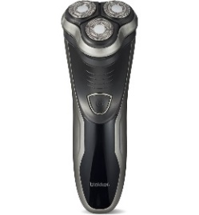 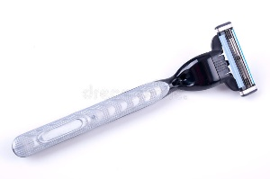 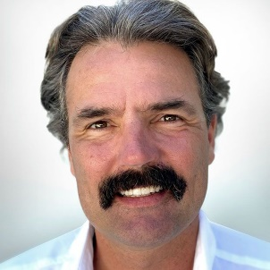

………………………………. ………………………………………………. ……………………………………..

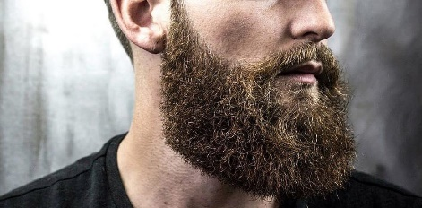 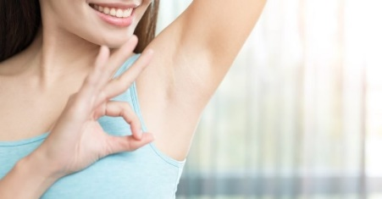

…………………………………………………………………………. ……………………………………………………………….

**Opdracht werkwoorden in de badkamer**

Maak een zin met de volgende werkwoorden:

1. *Poetsen*

*…………………………………………………………………………………………………………………*

*…………………………………………………………………………………………………………………*

1. *Douchen*

*…………………………………………………………………………………………………………………*

*…………………………………………………………………………………………………………………*

1. *Kammen*

*…………………………………………………………………………………………………………………*

*…………………………………………………………………………………………………………………*

1. *Wassen*

*…………………………………………………………………………………………………………………*

*…………………………………………………………………………………………………………………*

1. *Scheren*

*…………………………………………………………………………………………………………………*

*…………………………………………………………………………………………………………………*

**Opdracht make-up**

<https://www.youtube.com/watch?v=jL0qadiKDlQ>



We gaan kijken naar een filmpje van Nikkie Tutorials. Ze praat over make-up.

Welke make-up artikelen noemt ze?

…………………………………………………………………………………………………………………………

…………………………………………………………………………………………………………………………

…………………………………………………………………………………………………………………………

…………………………………………………………………………………………………………………………

…………………………………………………………………………………………………………………………

Ken je nog andere make-up artikelen?

…………………………………………………………………………………………………………………………

…………………………………………………………………………………………………………………………

…………………………………………………………………………………………………………………………

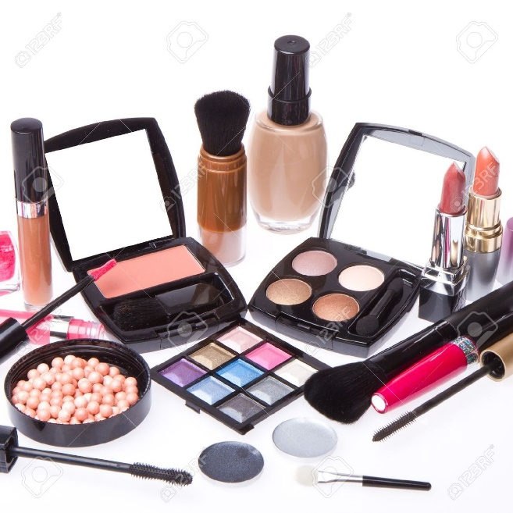

**Opdracht make-up**

We gaan luisteren naar muziek. Je hoort een liedje over make-up. Vul de ontbrekende woorden op de juiste plaats in:



*Kohlpotlood, kohlpotlood, lacht, lippengloss, lippenstift, mascara, mooi, ogen*

**Kinderen voor kinderen - Make-up** <https://www.youtube.com/watch?v=j3_ilWwcIBs>

Make-up, geef me je make-up,  
Nou wil ik ook eens zien, hoe ik er later uit zal zien  
Mama je make-up, geef me je make-up  
Nou wil ik ook eens zien, word ik net als jij misschien?

Als was het maar je …………………………………  
Want ik weet dat met een …………………………………, in het avondlicht  
Je ogen dan mooier en groter lijken  
Ik zal er heel gewoon bij kijken  
Net of ik niet weet dat iedereen vindt  
Wat wordt ze mooi dat kind  
Wat wordt ze mooi dat kind  
Kijk eens hoe ze kijkt met die …………………………………  
Kijk eens hoe ze zomaar lacht, naar mij!

Make-up, geef me je make-up,  
Nou wil ik ook eens zien, hoe ik er later uit zal zien  
Mama je make-up, geef me je make-up  
Nou wil ik ook eens zien, hoe ik er later uit zal zien?

Ik wil ook wel je …………………………………  
Ik wil ook wel je …………………………………, een beetje maar

………………………………… bewaar ik wel voor later  
Dat loopt veel te veel in de gaten  
Ik wil gewoon dat iedereen vindt  
Wat wordt ze mooi dat kind  
Wat wordt ze mooi dat kind  
Kijk eens hoe ze ………………………………… met die tanden  
Kijk eens hoe ze zomaar praat met mij

Make up, geef me je make up,  
Nou wil ik ook eens zien, hoe ik er later uit zal zien  
Mama je make-up, geef me je make-up  
Nou wil ik ook eens zien, hoe ik er later uit zal zien  
Mama je make-up, geef me je make-up  
Nou wil ik ook eens zien, word ik net zo ………………………………… als jij, misschien

**Wassen (textiel)**

Schrijf onderstaande woorden op de goed plaats:

*de droger, het droogrek, strijken, de wasmand, de wasmachine, het wasmiddel,*

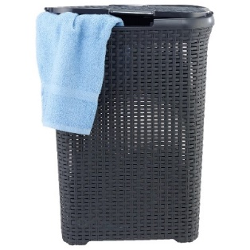 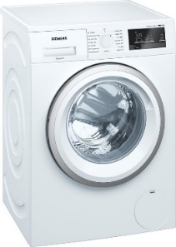 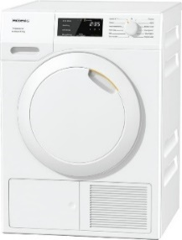

…………………………………………….. …………………………………… …………………………………..

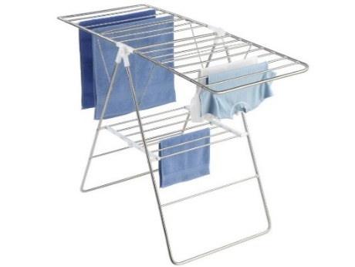  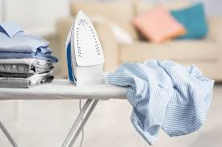

*………………………………… ………………………………… ………………………………………..*

**Opdracht kleding**

Textiel moet je wassen. Handdoeken, theedoeken en vaatdoeken, maar ook kleding is van textiel gemaakt. Welke kledingstukken ken je?

* …………………………………………………………………………………………………………………
* …………………………………………………………………………………………………………………
* …………………………………………………………………………………………………………………
* …………………………………………………………………………………………………………………
* …………………………………………………………………………………………………………………

**Opdracht wassen**

We gaan luisteren naar muziek. Je hoort een liedje over make-up. Vul de ontbrekende woorden op de juiste plaats in:



*draaien, hangen, lijn, stuk, wasknijpers, wasmachine*

Trafassie <https://www.youtube.com/watch?v=siDguoUQ5Rw>

Kleine wasjes, grote wasjes, doe ze in je ………………………………..  
Laat maar lekker ……………………………….., steeds meer in die ………………………………..  
Kleine wasjes, grote wasjes, stop ze in je ………………………………..  
Laat maar lekker ……………………………….., steeds weer in die ………………………………..  
  
Zoals je weet heb ik geen tijd, dus zocht ik een leuke meid  
Om voor mij de was te doen, maar die dame die vroeg steeds meer poen(2x)  
  
Kleine wasjes, grote wasjes, doe ze in je ………………………………..  
Laat maar lekker ……………………………….., steeds meer in die ………………………………..  
Kleine wasjes, grote wasjes, stop ze in je ………………………………..  
Laat maar lekker ……………………………….., steeds weer in die ………………………………..

Maar misschien per ongeluk mijn wasmachine ging ………………………………..  
Maar ik had er geen erg in want die dame die kreeg steeds meer zin(2x)  
  
Kleine wasjes, grote wasjes, Doe ze in je ………………………………..  
Laat maar lekker ……………………………….., steeds meer in die ………………………………..  
Kleine wasjes, grote wasjes, stop ze in je ………………………………..  
Laat maar lekker ……………………………….., steeds weer in die ………………………………..

En die dame die vond het zo fijn, ze hing zelf aan de ………………………………..  
Allemaal even de was buiten ………………………………..! (2x)  
Ik wil de ……………………………….. zien!!  
Allemaal even hangen hangen hangen hangen hangen hangen hangen hangen hangen   
  
Allemaal handen omhoog nee nee ik zei de handen niet de voeten, allemaal handen omhoog   
Kom on, hangen hangen hangen hangen hangen hangen

**Hulpverlening**

|  |
| --- |
| Hulp komt van het werkwoord helpen.  Verlening komt van het werkwoord verlenen.  Verlenen = geven  Als iemand iets niet zelf kan, dan help je die persoon daarbij.  Zo kan je bijvoorbeeld het huis van een oude mevrouw voor haar schoonmaken, omdat ze dat zelf niet meer kan.  Of je geeft een baby een fles melk, omdat hij dat zelf nog niet kan.  Je zorgt dan voor iemand. Je werkt in de verzorging. |

Schrijf onderstaande woorden op de goede plaats:

*de apotheek, het bed, het bejaardenhuis, het kinderdagverblijf (kdv), de luier, de pleister, de rolstoel, het verband, de verpleegkundige, het ziekenhuis*

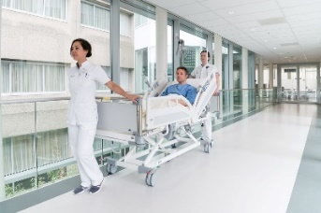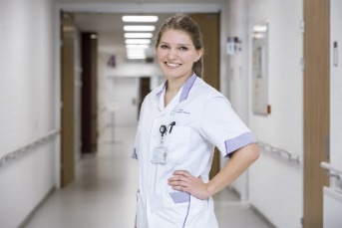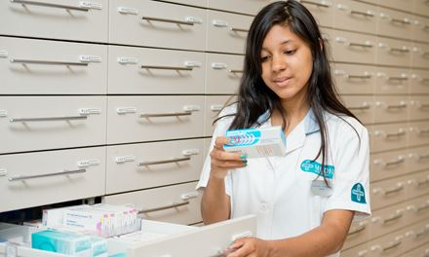

*………………………………. ………………………………….. ………………………………………*

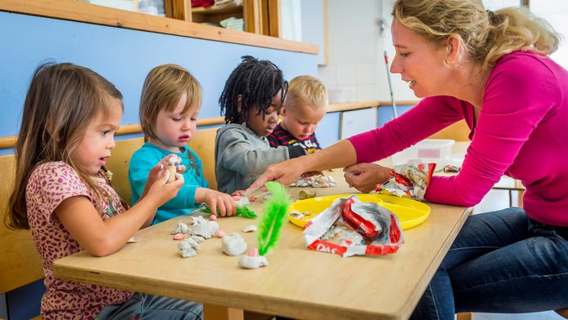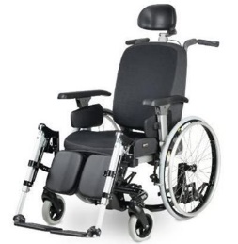 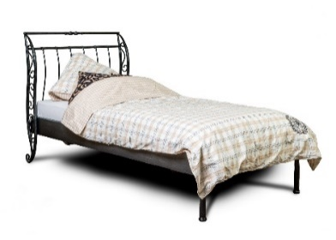

…………………………………………………… ……………………………………… ………………………………………..

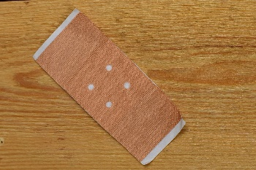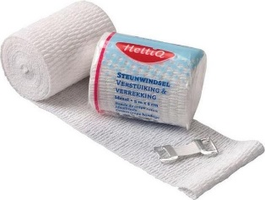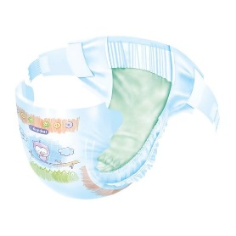 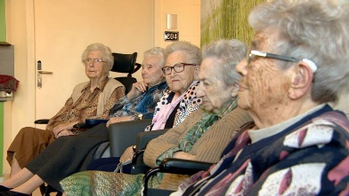

………………………………… ……………………………… …………………………. …………………………………………….

**Opdracht hulpverlening**

Schrijf onderstaande woorden op de goede plaats:

*bejaardenhuis, gehandicapt, gezond, kinderdagverblijf, luier, verzorgingshuis*

1. Iemand die in een rolstoel zit is lichamelijk……………………………………
2. Iemand die oud is en niet meer voor zichzelf kan zorgen woont in

een………………………………………

1. Een ander woord voor bejaardenhuis is ………………………………………….
2. Als een baby heeft gepoept, dan geef je hem een schone ………………..
3. Vaders en moeders die moeten werken, brengen hun kind naar

een……………………………………………

1. Het tegenovergestelde van ziek is………………………………………………..

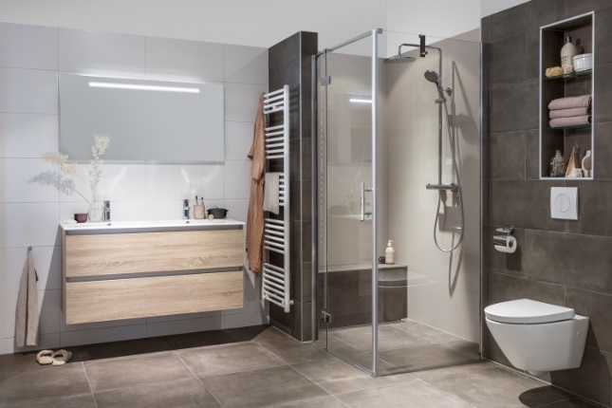

**TOETS VERZORGING**

**Woordzoeker verzorging**

S N O P Y T E I I M E M E R C Z E A  
U H E O A T S A P D N A T T N D E B  
P E A S T E L I O T E H C U O D M O  
Z G S M T G N I N E L R E V P L U H  
T L I P P E N S T I F T R E I U L S  
M E U L Z O O E S D N A B R E V N E  
A E H P M Q O P V M E A U P M I E J  
K I N D E R D A G V E R B L I J F F  
O W E P T P A C I D N A H E G X R A  
H A D R O O G R E K R P U E E R E A  
L S R L I K E E H T O P A G U O T T  
P T A E N I H C A M S A W K S L S S  
O A A I O O M A S C A R A U H S I N  
T F J L E T S R O B N E D N A T E E  
L E E G N I G R O Z R E V D S O L T  
O L B F G Z I E K E N H U I S E P T  
O T E B A D K A M E R C P G G L F A  
D L I S E J F J I H C S N E T T A W

**Zoek de volgende woorden:  
badkamer, douche, toilet, lippenstift, mascara, kohlpotlood, shampoo, zeep, wasmachine, droogrek, rolstoel, bejaardenhuis, kinderdagverblijf, apotheek, verpleegkundige, scheerapparaat, tandenborstel, kam, wattenstaafjes, wattenschijfjes, tandpasta, luier, bed, ziekenhuis, verband, pleister, wastafel, creme, hulpverlening, verzorging, gel, poetsen, gehandicapt, mooi,**